- Ministerrokade. Hvordan skal ministerrokaden forklares? Klip fra Tv-avisen 29.08.2024
https://www.dr.dk/drtv/se/tva_-rekordstort-ministerhold-praesenteres_474194
- Social arv og social mobilitet som begreb.
https://www.youtube.com/watch?v=Q9PkPv6Js8U
  - Hvilken kritik retter Ejrnæs imod begrebet social arv.
  - Hvorfor foretrækker han begreberne chanceulighed og risikofaktorer.
  - Hvilke forudsætninger skal ifølge Bourdieu være til stede før der kan ske mønsterbrud.
  - Hvorfor giver det senmoderne samfund bedre muligheder for at blive mønsterbrydere.
  - Hvordan understøtter Giddens/Ziehe Bourdieus teori om mønsterbrud.
- Kort læreroplæg om push og pull faktorer og social mobilitet.
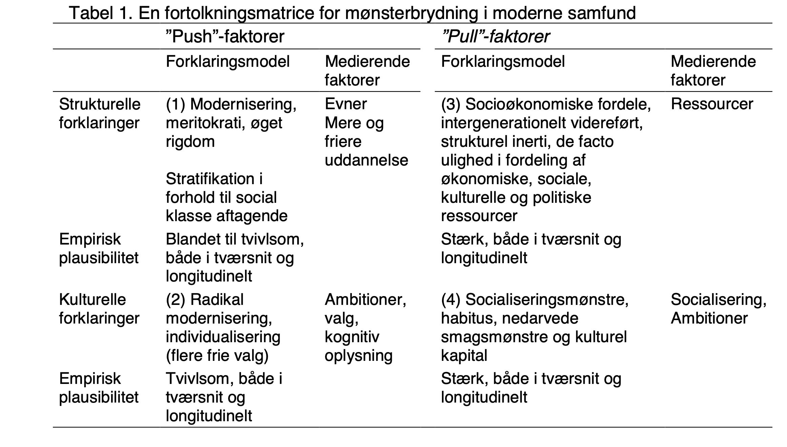

- Social arv og mønsterbrydere - Pararbejde
  - Se filmene om: Social arv og mønsterbrydere, på følgende link: https://luksamfundetop.dk/film/debatfilm-kapitel-4, og derefter svar derefter på nedenstående spørgsmål.
    - Hvordan er sammenhængen mellem begreberne social arv og mønsterbryder?
    - Hvordan har den sociale mobilitet udviklet sig, og hvilken betydning har det for den sociale arv.
    - Hvad taler for at man skulle have gode muligheder for at bryde den sociale arv i Danmark?
    - Hvad taler for at det er vanskeligere at bryde den sociale arv i Danmark?
    - Hvordan kan Bourdieu og Bernsteins teorier bruges til at forklare social arv og mønsterbrydere?

- Social arv og socialisation – Mix og Match
  - Lav de rigtige par mellem første og anden kolonne
- Hvis man socialiseres i både den primære og sekundære arena | - Så kaldes det primær socialisation
- Hvis man socialiseres i den nære familie | - Så kaldes det social arv
- Hvis man socialiseres i institutioner | - Så kaldes det negativ social arv
- Hvis man viderefører forældrenes normer og adfærd | - Så kaldes det dobbeltsocialisation
- Hvis man får en høj uddannelse - ligesom sine forældre | - Så kaldes det karrieremobilitet
- Hvis man får et misbrug – ligesom sine forældre | - Så kaldes det generationsmobilitet
- Hvis man i løbet af sit voksne liv bevæger sig fra en social klasse til en anden | - Så kaldes det sekundær socialisation
- Hvis man bevæger sig til en anden social klasse end ens forældre. | - Så kaldes det positiv social arv

- Undersøg uligheden i Danmark (To og tremandsgrupper)
  - Undersøg på baggrund af bilag A og B, hvilken betydning social arv har for, hvordan børn og unge klarer sig i uddannelsessystemet. Brug relevante begreber og teori til at forklare empirien.

  - Diskuter med udgangspunkt i bilag C og D og ovenstående materiale, muligheder og begrænsninger for at øge den sociale mobilitet for børn og unge indenfor uddannelsesområdet. Her kan du med fordel bruge relevante dele fra din aflevering 1.

Bilag A:
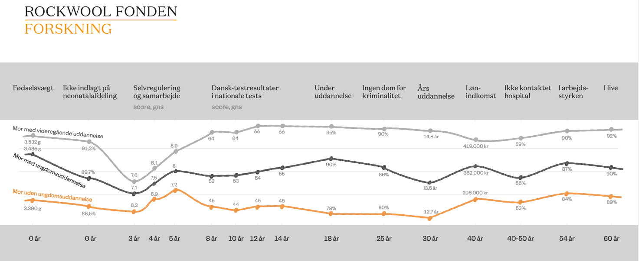
Bilag B: ”Forældres socialklasses betydning for børns karakterer”, Samfundsstatistik 2022, Columbus
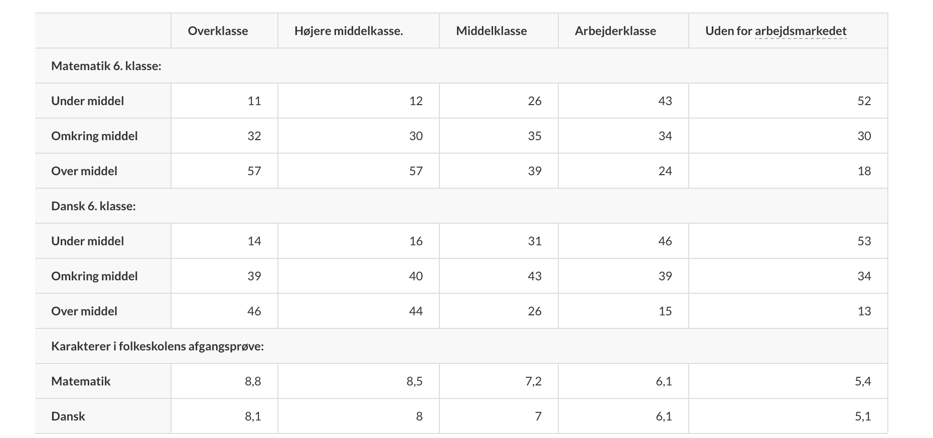
Kilde: Arbejderbevægelsens Erhvervsråd. Data stammer fra 2019.

Bilag C (figur):”Stærk sammenhæng mellem forældres og børns uddannelsesniveau”, Arbejderbevægelsens Erhvervsråd, 27. feb 2023
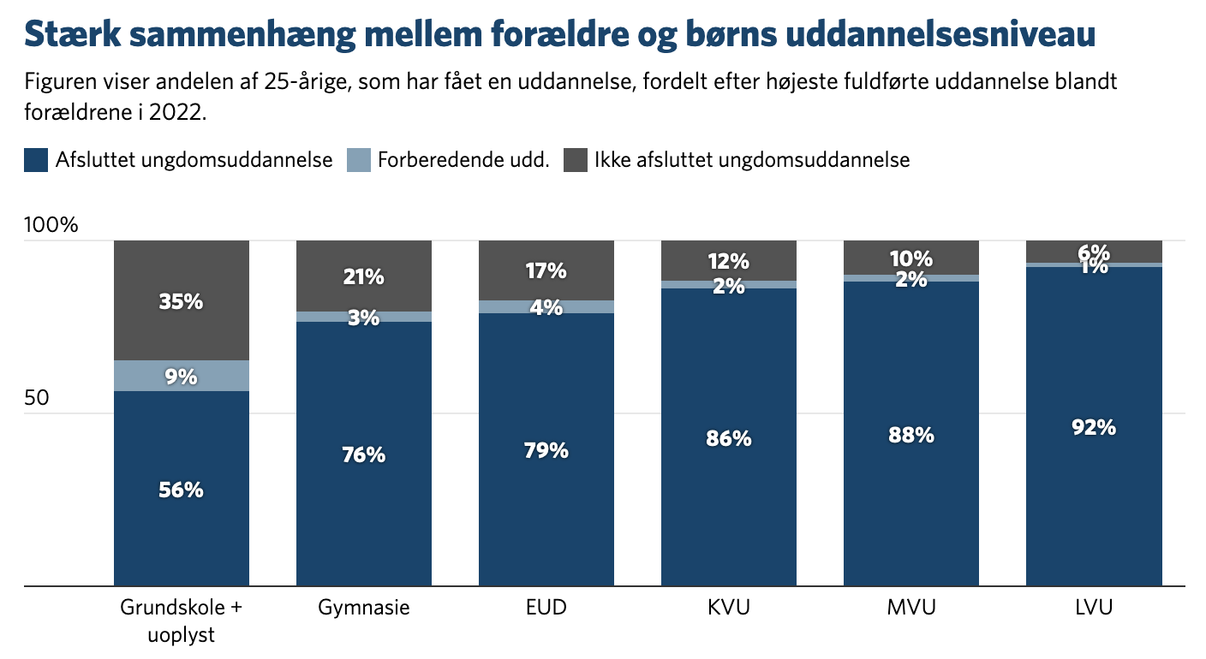
”Figuren viser andelen af 25-årige, som har fået en uddannelse, fordelt efter højeste fuldførte uddannelse blandt forældrene i 2022.
Anm.: AE på baggrund af Danmarks Statistiks registerdata | Grafik: Arbejderbevægelsens Erhvervsråd.
EUD: Erhvervsuddannelse, KVU: Kort videregående uddannelse, MVU: Middellang videregående uddannelse, LVU: Lang videregående uddannelse.

Bilag D (figur): ”Fire forældretyper” i artiklen ”Ny forskning: Sådan er danske forældre typisk sammen med deres børn”, Politiken.dk. 20. apr. 2024
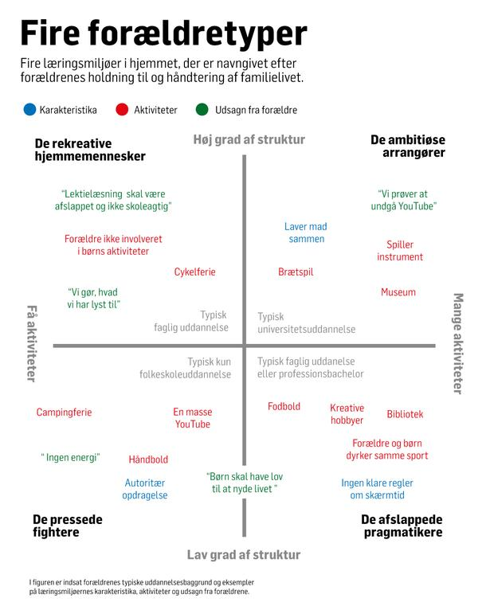
Note: Undersøgelsen bygger på en omfattende dataindsamling blandt 44 danske småbørnsfamilier, der er valgt, så de dækker forskellige uddannelsesniveauer, dog uden at være repræsentative for alle familier. I en særlig dagbogs-app har forældrene med tekst, foto og lyd dokumenteret deres familieliv over 12 uger, ligesom de er blevet interviewet efterfølgende. Det hele er efterfølgende kogt ned til fire typiske læringsmiljøer bestemt af familiernes aktivitetsniveau og graden af struktur i hverdagen.
Yderligere har mere end 1.600 forældre svaret på en spørgeskemaundersøgelse om deres familieliv. Deres svar tegner også konjunkturerne af de fire arketyper, som forskerne har identificeret i de 44 familier.

Bilag E: ”Vi skal ikke opgive idealet om større lighed i skolen”, Knud Holt Nielsen, Aarhus Universitet, marts 2022.

Elever niveaudeler sig selv
Både Emil Smith og Niels Rosendal Jensen peger på, at det er afgørende at forstå, at uligheden er opstået af forhold uden for skolen. Det gælder i Danmark såvel som i resten af verden.
”Den sociale ulighed i samfundet har været stigende igennem mange år, og når der er stigende indkomstulighed, så stiger uligheden også i skolen. Det er der flere forklaringer på, men en af dem er, at det medfører stigende forskelle på, hvor meget forældrene kan investere i deres børn af både tid og penge. Jo mere presset en livssituation, forældrene befinder sig i, jo mindre kan de hjælpe deres børn i forhold til skolen,” forklarer Emil Smith.
Niels Rosendal Jensen pointerer, at der er et samspil mellem de ydre ulighedsforhold og de interne faktorer i skolen, som kan være med til at forstærke skævhederne.
”Man kalder det for ’Matthæus-effekten’ efter det bibelske udsagn om, at ’Den der har, til ham skal der gives’, mens de andre mister. Det er den slags effekter, som er med til at forstærke uligheden i skolen. Det foregår ubevidst bag om ryggen på både lærere og elever. Sådan underviser vi, sådan er vurderingskriterierne, og sådan er eksamen. Dem, der er gode til at ramme skolens sproglige og kulturelle koder – hvordan man taler, og hvilken gestik man har osv. – de opfattes som bedre begavede og belønnes frem for dem, der har svært ved det,” siger Niels Rosendal Jensen og tilføjer:
”Vi har ikke længere formel niveaudeling, men nu niveaudeler eleverne bare sig selv, og det kan vi opleve hele vejen igennem uddannelsessystemet. Det er også sådan på de videregående uddannelser. Unge med en bestemt baggrund eliminerer sig selv, fordi de undervurderer, hvad de selv kan, eller fordi de har fået problematiske vurderinger undervejs i deres skolegang. Og så opgiver de måske deres studie. Vi ved fra både danske og udenlandske undersøgelser, at det i høj grad handler om familiebaggrund.”

Mestringsoplevelser i fritiden
Det vil dog være uden for skolen, at de helt store slag for mere lighed skal slås, understreger Niels Rosendal Jensen og peger på, at uligheden blandt andet kan modvirkes ved at skabe nogle helt andre læringsrum for børn og unge – uden for skolen vel at mærke.
”Det handler om at give børnene og de unge adgang til arenaer uden for skolen, hvor de involverer sig og bliver engagerede i noget, som de interesserer sig for og dermed nemmere lærer noget. Det kan være en ungdomsklub, sport, foreningsliv, rollespil eller noget helt femte. Det handler om at give de børn og unge nogle mestringsoplevelser, som opstår naturligt, når de bliver del af nogle positive fællesskaber og får succesoplevelser med noget, der ikke nødvendigvis er relateret til skolen. Og det er jo de bærende elementer i fritidspædagogikken,” fortæller Niels Rosendal Jensen, men peger så på et problem, nemlig at skolereformens markante forøgelse af skolens timetal har betydet, at flere timer skal tilbringes i skolen, mens fritiden er presset.
Samtidig betyder den økonomiske ulighed, at der kan være barrierer i forhold til adgangen til fritidstilbud, som koster penge, fordi lavtlønnede familier eller familier på overførselsindkomst ikke har råd til at betale kontingenterne. Men den økonomiske ulighed kan vi gøre noget ved, fastholder Niels Rosendal Jensen. Og det er en forudsætning for, at der kan opstå mere lighed i skolen. Derfor skal vi holde fast i idealet om mere lighed i skole, mener han.

